# 实验环境配置

6月25-6月26日

1. git



2. node

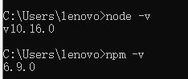

3. docker

由于windows系统是家庭版，不是专业版，不能直接下载docker desktop安装

需要下载docker toolbox安装

由于虚拟化未在BIOS开启，需要先开启

本机电脑直接在关机后用卡针进入BIOS开启即可，有的电脑需要再开机出现电脑图标字样时按F2或其他键或根据提示进入BIOS开启

